Проектный метод в дошкольном образовании.
На сегодняшний день система развития дошкольного образования находится в ситуации существенных изменений: на первый план выходит развитие интегративных качеств личности ребёнка. Поэтому обязательным условием успешной работы воспитателя становится использование современных образовательных технологий, таких, как метод проектов.
Метод проектов - педагогическая технология, ориентированная не на интеграцию фактических знаний, а на их применение и приобретение новых. Это модель обучения, которая вовлекает ребёнка в процесс решения сложных для него проблем, при этом он находится в активной позиции. Метод проектов направлен на развитие личности ребёнка, его познавательных и творческих способностей. Внешний его результат можно увидеть, осмыслить, применить в реальной практической деятельности. Внутренний результат – опыт деятельности – становится бесценным для ребёнка и соединяет в себе знания и умения, компетенции и ценности.
Метод проектов актуален и очень эффективен. С самого рождения ребёнок является первооткрывателем, исследователем того мира, который его окружает. Но самостоятельно ребёнок не может найти ответ на все интересующие его вопросы – ему помогают взрослые. В дошкольных учреждениях воспитатели широко используют метод проблемного обучения: вопросы, развивающие логическое мышление, моделирование проблемных ситуаций, экспериментирование, опытно-иследовательская деятельность, решение кроссвордов, шарад, головоломок и т.д. Однако, проектный метод обучения является для работников дошкольного образования инновационным.
Можно составить примерный план работы воспитателя по подготовке проекта:
- Постановка цели проекта на основе мониторинга развития умений и навыков по образовательным областям или на основе мониторинга уровня развития интегративных качеств личности воспитанников. Необходимо также учитывать интересы и потребности детей.
- Разработка плана достижения цели.
- Привлечение специалистов к осуществлению соответствующих разделов проекта, если это необходимо. Обсуждение проекта с родителями и привлечение их к реализации проекта.
- Сбор, накопление материала.
- Проведение занятий, игр, наблюдений, экскурсий и других видов детской деятельности, то есть мероприятий основной части проекта.
- Самостоятельная творческая работа детей (или детей совместно с родителями) - изготовление поделок, рисунков, альбомов и т. д.
- Итоговое мероприятие проекта – его продукт. Это может быть праздник, открытое занятие, выставка, викторина, спектакль и т. д..
- Анализ результатов проектной деятельности, составление плана дальнейшей работы.
- Презентация проекта на семинаре, педсовете.
В настоящее время проекты классифицируются:
- по составу участников;
- по целевой установке;
- по тематике;
- по срокам реализации.
В практике современных дошкольных учреждений используются следующие виды проектов:
- Исследовательские-творческие проекты: дети экспериментируют, а затем результаты оформляют в виде газет, драматизации, детского дизайна.
- Ролево-игровые проекты (с элементами творческих игр, когда дети входят в образ персонажей сказки и решают по-своему поставленные проблемы).
- Информационно-практико-ориентированные проекты: дети собирают информацию и реализуют её, ориентируясь на социальные интересы (оформление и дизайн группы, витражи и др.).
- Творческие проекты (оформление результата в виде детского праздника, детского дизайна).
По продолжительности проекты бывают краткосрочными (одно или несколько занятий), средней продолжительности и долгосрочные (например, на весь учебный год).
В качестве примера приведём паспорт проекта, реализованного в рамках нашего дошкольного учреждения (ГБДОУ центр развития ребёнка – детский сад №114 Адмиралтейского района города Санкт-Петербурга) в апреле 2012 года.
Паспорт проекта.
Тема: Театральная деятельность
Название: Театр в нашей жизни
Вид проекта: Творческий, краткосрочный
Проблема: Недостаточное внимание родителей и воспитателей к театральной деятельности. А ведь именно театральная деятельность позволяет развить фантазию, память, воображение и речь детей, учит сопереживать происходящему, раскрепощает ребёнка, повышает его уверенность в себе, раскрывает творческий потенциал и помогает снять накопившееся напряжение. Кроме того, развивается пластика, улучшается дикция и артикуляция, формируется эстетический вкус.
Цель: Раскрытие творческого потенциала детей.
Задачи:
1.Пробудить интерес детей и родителей к театру.
2. Познакомить детей и родителей с разными видами театра.
3. Познакомить родителей с детскими театрами нашего города.
4. Познакомить детей с «театральными терминами».
5. Способствовать развитию воображения детей.
6. Развитие речи детей.
7. Формирование знаний об эмоциях и умения их выражать.
8. Привить детям первичные навыки в области театрального искусства: мимика, сценическое движение, правильная речь.
Мероприятия:
1.Анкетирование родителей «Театр и мы».
2.Создание презентации для родителей «Детские театры нашего города».
3.Изготовление папок-передвижек «Домашний театр», «Виды кукольных театров».
4. Использование в работе различных видов театра (кукольный, пальчиковый, театр-конструктор, театр с «окошечками»).
5. Создание книжки-малышки « Сны моей игрушки».
6. Занятие: «Театральные термины».
7. Использование игр на развитие знаний об эмоциях и умение их выражать.
8. Использование игр на развитие речи и воображения детей.
9. Создание альбома иллюстраций к любимым сказкам и спектаклям.
10. Репетиции и показ в музыкальном зале мини-спектакля «Тошка» детям других групп.

Анализ результатов:
Главный результат – показ мини-спектакля «Тошка» в музыкальном зале для детей других групп. К спектаклю были созданы: афиша, программка, билеты. Дети с удовольствием занимались подготовкой спектакля, учили роли, изображали животных, знакомились с театральным «закулисьем».
Реализованный проект способствовал развитию фантазии, воображения и речи детей, а также таких интегративных качеств личности как эмоционально-отзывчивый; любознательный, активный; овладевший средствами общения и способами взаимодействия со взрослыми и сверстниками; способный управлять своим поведением и планировать свои действия на основе первичных ценностных представлений, соблюдающий элементарные общепринятые нормы и правила поведения; способный решать интеллектуальные и личностные задачи (проблемы), адекватные возрасту.
Ещё один результат – создание материалов для родителей по теме «Театральная деятельность» - это папки-передвижки «Домашний театр» и «Виды кукольных театров», а также презентация «Детские театры нашего города». Создание этих материалов позволило повысить компетентность родителей в данном вопросе. После реализации проекта количество детей, посещающих театр, увеличилось. Через некоторое время в группе была проведена выставка совместного творчества родителей с детьми «Мой любимый спектакль», в которой приняло участие достаточно большое количество семей.
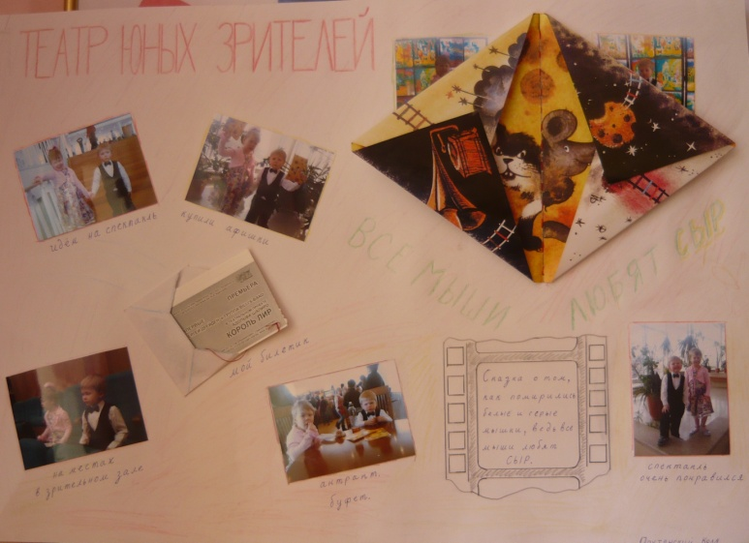
Также, за время проекта, была создана книжка-малышка «Сны моей игрушки» и альбом с иллюстрациями к любимым сказкам и спектаклям. Многие дети активно принимали участие в их создании.
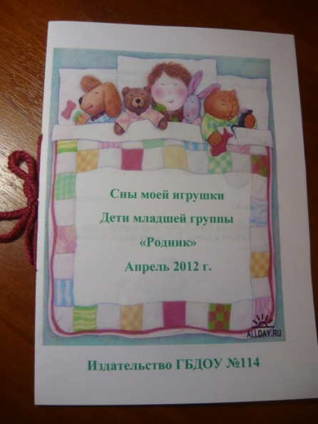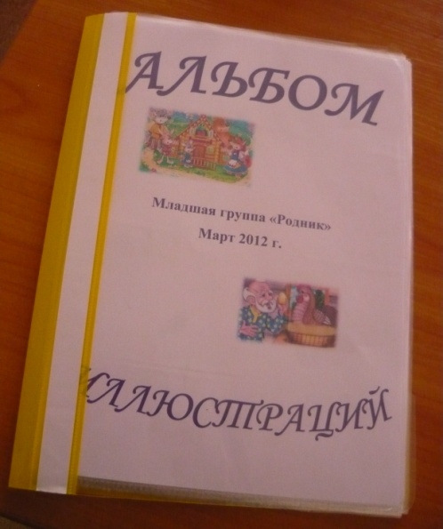
В дальнейшем мы будем продолжать работу в этом направлении. Планируется создание в группе материалов для различных видов театральной деятельности (теневой театр, театр на ложках и другие).
Форма презентации: электронная презентация и папка с материалами.

Использованная литература:
  - Агапова И. А., Давыдова М. А. Театральные занятия и игры в детском саду: развивающие упражнения, тренинги, сценарии. – М.: АРКТИ, 2010. – 144 с.
  - Виноградова И. А., Панкова Е. П. Образовательные проекты в детском саду. – М.: Айрис-Пресс, 2008. – 208 с.
  - Мартыненко Л. А., Постоева Л. Д. Играй! Слушай! Познавай! – СПб.: Речь, 2010. – 95 с.
  - Проектная деятельность в детском саду: наука и педагогическая практика / Сост. Т. В. Меркулова и др. – М.: Школьная пресса, 2010. – 64 с.
  - Проектный метод в деятельности дошкольного учреждения / Авт.-сост. Л. С. Киселева, Т. А. Данилина, Т. С. Лагода, М. Б. Зуйкова – М.: АРКТИ, 2012. – 95 с.
  - Сорокина Н. С. Сценарии театральных кукольных занятий. – М.: АРКТИ, 2007. – 288 с.

